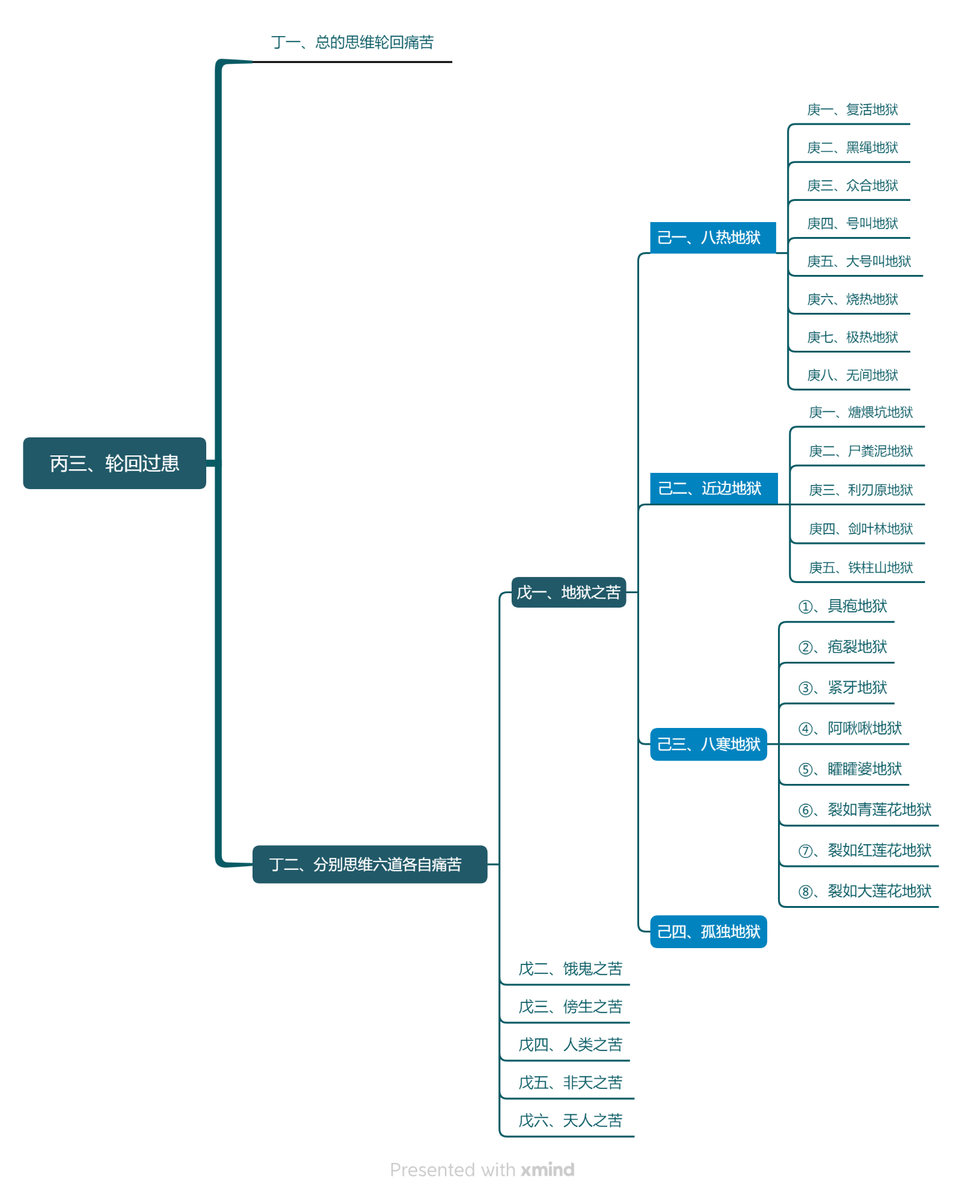

八寒地狱
寒地狱的位置，据许多论典中描述，一般是在南赡部洲之下。如《瑜伽师地论记》 中说：地面以下三万二千由旬，是第一个寒地狱（具疱地狱），依次往下，每隔两千由旬就有一寒地狱 。不过，《阿毗达磨藏显宗论》 中言，寒地狱并非在地面以下，而是在围绕四大部洲的铁围山之外的一个极黑暗世界 。所以，各个论典的说法不太一样。
关于寒地狱的数量，《正法念处经》、《俱舍论》中说是八种，而《长阿含经》、《立世阿毗昙论》则说是十种。虽然寒地狱的位置、名称、数量说法不尽相同，但只要众生造了相应重罪，的的确确就会堕入其中。因此，我们先应了解寒地狱的受苦状况，然后再反反复复地思维、观修。

（一）具疱地狱：
通常而言，寒地狱处在雪山、冰川的环抱中，到处狂风四起、暴雪纷飞，居此地狱的众生赤身露体，遭受非常难忍的寒冻之苦，身体上不时长出水泡，由此称为具疱地狱。

（二）疱裂地狱：
水泡慢慢破裂而形成疱疮伤口，由此称为疱裂地狱。

（三）紧牙地狱：
有情难以忍耐寒冷的折磨，禁不住牙关紧咬，由此称为紧牙地狱 。

（四）阿啾啾地狱：
有情不断发出呼寒叫冷的声音，由此称为阿啾啾地狱 。
阿啾啾，意为好冷啊。

（五）矐矐婆地狱：
有情呼寒叫冷的音声已经间断，只能呼呼呼地长声叹息，由此称为矐矐婆地狱 。

（六）裂如青莲花地狱：
有情的皮肤冻成青色，裂成四瓣，由此称为裂如青莲花地狱。

（七）裂如红莲花地狱：
皮下之肉冻成红色，并冻裂成八瓣，由此称为裂如红莲花地狱。

（八）裂如大莲花地狱：
皮下之肉冻成黑红色，裂成十六瓣、三十二瓣或无数瓣，由此称为裂如大莲花地狱。沦落在此地狱的有情，冻裂的伤口中爬入许多铁喙的昆虫咬噬着，同时还要遭受寒冻之苦。
上述有八种全然不同的痛苦，所以才安立了八种名称，这些统称为“八寒地狱”。
转生八寒地狱的因是什么呢？
寒地狱的因主要有三种：一是持断见，一是毁谤圣者，一是让众生在寒冷中死去。
八寒地狱众生的寿量如何呢？二百藏升的大盆里装满芝麻，具疱地狱的每一百年从中取一粒芝麻，直到将所有芝麻全部取完，才是具疱地狱众生寿量结束的时刻。其余地狱次第呈二十倍递增，从上而下寿量越来越长，痛苦越来越强，也就是说：疱裂地狱的寿量是具疱地狱的二十倍，紧牙地狱的寿量是疱裂地狱的二十倍……依此类推。

八寒地狱的观修法
接下来，我们还是像前面那样，结合自相续而观修这些寒地狱的痛苦。怎么样观修呢？首先观想：在我们人间，寒冬季节一丝不挂、赤裸裸地在外面停留一瞬间，尚且也无法忍受寒冷的痛苦，假设真正转生于那些地狱，又怎能忍受得了呢？所以，对于自己相续中的罪业，一定要忏前戒后，并对已沦落到地狱中的有情生起大悲心。
这样观修应该不难。以前有些上师也亲自修过，比如在冬天最冷时，不穿衣服或穿得很少去感受那种寒冷。实在忍受不了的时候，要么就想“我以后堕入寒地狱怎么办”；要么想“我正在寒地狱中亲身感受痛苦”；要么想“虽然如今我没转生于寒地狱，但从无始以来，我所造的业中肯定有许许多多寒地狱之因，没有把握将来不会堕落，我该怎么办呢”……在观修的时候，应该这样反反复复地思维。
1、思维八寒地狱总苦相
八寒地狱的总苦相，表现为器界是连绵不断的大雪山，地面全是寒冰冻结，是一种非常恐怖、不悦意的地方。昼夜不断都是这种状况，没有一时不刮风、不下雪，总是处在风雪弥漫的覆盖当中。而且赤身裸露，受着寒苦。从疱地狱到裂如大红莲地狱，总的全是这种状况。
2、接着要思维八寒地狱差别苦相
1）寒地狱中，第一层是寒疱地狱。也就是，当时现出来这样的名色、六入。之后，裸露的身体就处在周围全是雪山、寒冰的境地，虚空中风雪弥漫，见不到阳光。因为由业变出来的身体，就像初生的婴儿身上的皮肤，或者疮破了刚刚好的外皮，非常薄，所以风一吹到薄皮上就起疱，结果全都是疱，这样叫做“寒疱地狱”。
2）彼等疱破裂后成疮之故，疱裂；黑业更重的有情会出现更重的苦相。也是处在这样的冰雪严寒之地，风雪弥漫，寒触逼身，身上顿时出了疱以后，很快就破裂了。破裂以后，有很多利嘴的小虫在身上咬。像这样，出现全身都是疱裂成疮的苦相，非常难受，这叫“疱裂地狱”。
3）不堪忍受寒痛而上下齿打战故，牙啴啴巴；更重的苦相是，已经没法忍受寒痛之苦，以至于牙齿不断地打战，这叫“牙啴啴巴地狱”，以牙齿打战的相来表述其苦。就像裸体待在寒冷的环境里，马上身体就会抖，牙齿不断地打战。
4）悲号而持续不断叫苦故，阿切切；由更重的业力出现比前面更重的苦相，不仅是牙齿上下打战的苦相，进一步有持续不断的哀号，即不断地出现“阿切切”的叫苦声，叫一下才好受一点。
5）声调断故长叹则呼呼叫，呼呼而叫；苦报更重，特别重的寒苦，指身体的精力全穷尽了，就像临终的病人一样，口里出不来明显的声音，叫不出“阿切切”的声调，要很使劲才出“呼—呼—呼—”的叫声，苦得深重，这样叫才好受一点。
6）外皮尽成青色而裂为四分故，裂如青莲；冰冷的恶业更深的话，就会出现程度更深的裂如青莲地狱。这时候不光是发出惨烈的长叹声，身体的外皮一下子全部冻成了青色，皮肤分裂成四部分，像这样，叫做“裂如青莲地狱”。“青”，表示冻成青色，“裂”，是身体开始分裂，大的裂开成了四分。
7）内肉红色显露，也由寒冻而裂为八分故，裂如红莲；黑业更深的话，变现的剧烈度就更大了，出现的寒苦相更加深重。这时候不但外皮变得青色裂开，里面红色的肉也露出来了。而且，就是这个肉，一下子由于寒冻的力量分裂成了八分，这叫“裂如红莲地狱”，情况更惨。“红”，表示红色的肉露出来了，“裂”，表示更多分地裂成了八分。
8）黑业更重的话，业反应出来的苦相就更大。好比病毒已经入身，如果因很厉害，那出现的苦就非常剧烈，苦状也是不得了的，比如某个器官腐烂的相，这当然都是缘起的相。这里的缘起是内缘起，是由业变的。这个缘起的力量太大了，所以当它一下子出现，非常剧烈地在进展的时候，不但破了外皮、出了内肉，而且，红色的肉一下子变成红黑色，寒苦的程度更深。然后，红黑色的肉就裂开成十六分、三十二分、六十四分，乃至无量无数分。这是最重的裂如大红莲地狱的苦相。全身的疱裂开了以后，到处都是利嘴的虫子在咬。像裂如青莲、裂如红莲等，当全身绽开来成了好多分的时候，那些地方都有利嘴的虫子在嚼食里面的髓等，不断地受被咬食的大苦。像这样非常苦，是没法忍受的。
由此八种不同苦相而立八种名称，称为八寒地狱。
就像这样，这是名实相符的，当业习气成熟时，的确会变现出这样的苦相，而且大类有八，根据不同的苦相就立出相应的名字，完全是事实。这样就应当震动我们的心，因为这世上的确有这八个名字所昭示的大苦相，它叫做“八寒地狱”。从此我们不要忘记，这是非常可怕的事实，这是无数众生正堕入以及将要堕入的苦境，这是必须尽快消除的苦患。
3、思维八寒地狱差别寿量
彼等寿量者，以萨罗城斛量二百倍为容量之槽满储胡麻，每百年从中取出一粒，胡麻尽时，即寒疱狱之寿量。
八寒地狱的寿量非常漫长。这要知道，当业变现的时候，它的放大率很大。就像譬喻所说，植物的种子很小，但它长出的果实非常多，而且年年不断，这就是因小果大的定律。同样的，我们的内心一旦熏建了地狱的业习气，到了变现果的时候，它的相续太长，这是定律。业一旦发展到果位就非常漫长，不是哪个人去定的，本来就是如此。如果我们懂得这一点，才知道为什么要在心上好好地防护，不能起我执，以贪嗔等的烦恼造罪业。这是唯一要防护的地方，也是最危险的地方，三恶趣就是从这里出的。能相信这一点，才知道人必须守律仪，处处都要按照因果律、按照天理来做，不能够违越。
诸余地狱依次较前增二十倍，寿量愈长苦受愈重，即寒疱狱寿量二十倍为疱裂狱寿量，其寿量二十倍为牙啴啴巴狱寿量，如此等类推而算。……逐渐地增上去，裂如大红莲地狱百千万倍超过了疱地狱，越来越苦。
4、我们就晓得，有情堕到这里面实在太可怜了，应当发悲心。
这些都是曾经的父母，非常可怜。那这样我们不能坐视不管，学大乘佛法干什么呢？就是要推广孝道。不光是今生一世的父母，过去生无量世的父母，都陷在这样的苦境当中，所以要发愿救度他们。
之后，跟前面观修热地狱一样，再想：“噢，我现在并未堕入地狱，忏悔还来得及。如今我遇到了具相上师，听闻了殊胜佛法，并转生在业力之地的南赡部洲，如果修持就有机会改变，故我应当好好忏悔！从现在开始，以后绝不再造堕入地狱之因。”忏悔的同时，还要想到：“这样小小的寒冷，我现在都忍受不了，那么无始以来我父母、亲戚、朋友所造的业特别可怕，他们很多人肯定正在寒地狱受苦。”于是对他们生起难忍、强烈的悲心。然后一直闭目观修。

思考题
1、八寒地狱的苦相是什么？
2、对于八种寒地狱，观修时有哪些要点？分别应如何来修？

